Vilniaus r. Rudaminos „Ryto“ gimnazija

Projektinis darbas

KREIDA

Darbą atliko
4b klasės mokinė
Augustė Perstinevičiūtė

Rudamina
2011 m.

Ką aš žinau apie KREIDĄ

Kreida tai mineralas, uoliena. Kreida kasama iš žemės. Yra įvairių kreidų:
- kreida rašymui ant lentos;
- kreida galąsti dantis naminiams graužikams;
- balinimo kreida;
- kreida nuo vabzdžių.


Kodėl pasirinkau KREIDĄ

Nes tai gana originali ir idomi medžiaga.

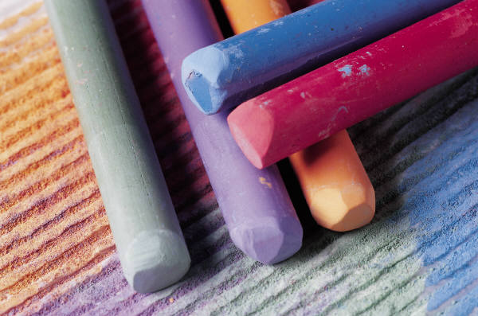

Apie KREIDĄ informaciniuose šaltiniuose

Kreida – nuosėdinė uoliena, poringa minkšta balta klinties atmaina, sudaryta iš mineralo kalcito, viena iš pagrindinių mokykloje naudojamų darbo priemonių. Kreida susidarė iš per milijonus metų jūroje gyvenusių mikroorganizmų kietų kalcio karbonatinių skeletų. Mikroorganizmams žuvus, jų skeletai nusėsdavo jūrų dugne ir laikui bėgant susiklostė dideli kreidos klodai. Kreida naudojama statybinių medžiagų pramonėje. Kreida rašymui ant lentos yra gaminama iš gipso, o ne kreidos. Anksčiau ši rašymui skirta priemonė gaminta iš natūralios kreidos, tačiau vėliau pradėtas naudoti suspaustas gipsas (kalcio sulfatas).
Mineralinė kreida pritaikyta visų tipų graužikams. Kreida privalo būti nuolat graužiko narvelyje, nes jį grauždamas, graužikas išvengia priekinių dantų peraugimo. Taigi, ši kietos konsistencijos kreida ne tik saugo, rūpinasi bei stiprina graužiko dantis, bet ir padeda augintiniui sveikai vystytis.
Kasmet iš dirvos išsiplauna didelis kiekis kalcio tad dirvą reikia kalkinti malta kreida, kad nedidėtų jos rūgštingumas.

Lietuvoje surasti kreidos mergelio telkiniai yra netoli žemės paviršiaus slūgsančiose kreidos laikotarpio nuogulose arba jų luistose kvartero storymėje. Dabar detaliai išžvalgyti yra 7 telkiniai Šakių, Varėnos ir Vilniaus rajonuose. Kasamas kreidos mergelis tik Vilniaus rajono Juodžių telkinyje. Iš šio telkinio iškasta žaliava naudojama rūgščių dirvų kalkinimui.

Seniau ši naudingoji iškasena naudota statybinėms kalkėms gaminti bei rūgščioms dirvoms kalkinti. Prieš Pirmąjį pasaulinį karą iš jos buvo bandyta gaminti ir cementą, tačiau gamyba truko neilgai.
Kur Jiesios vingius ties Kaunu sergsti į dangaus mėlį žvelgiantys pliki moreniniai skardžiai, ten jų apačioje veržli upės tėkmė skalauja karbonatines uolienas – į baltą kreidą panašų mergelį. Jo yra ir giliuose Nemuno, Merkio bei kitų upių slėniuose. Tai daugiausia tik atplaišos nuo vėlyvosios kreidos amžiaus pagrindinių sluoksnių. Ledynmečiu slinkęs storas kontinentinis ledas jas perstūmė, gal būt, iš šiaurinių mūsų krašto ir kaimyninių teritorijų, gerokai aptrupino, sujaukė ir paliko tūnoti morenoje. Ir, tiktai upėms graužiantis gilyn, tokie luistai kai kur vėl pasirodė žemės paviršiuje. Lietuvą dengiančiose ledynmečio sąnašose jų pasitaiko daug kur. Stori vėlyvosios kreidos laikotarpio klodai, kuriuose yra praeities ledynų nepaliesto ar galutinai nenuardyto kreidos mergelio ir baltos kreidos, slūgso Lietuvoje (į pietus nuo Vilniaus – Kauno – Kelmės – Klaipėdos) gana giliai po kvartero, vietomis neogeno ir paleogeno storyme. Pietvakarių kryptimi jie vis labiau nyra į žemės gelmes. Todėl šitos uolienos beveik ir nedomina ekonomistų bei technologų, pirmenybę atidavusių negiliai podirvyje slūgsantiems kreidos mergelio luistams. Visi šie karbonatai Pietų Pabaltijyje susidarė vėlyvosios kreidos metu išsiliejusios jūros dugne, atokiau nuo krantų.
Lietuvoje žinome kelis rajonus, kur apstu kreidos mergelio radimviečių. Prie Vilniaus jos išsidėsčiusios N. Vilnios apylinkėse (N. Vilnia – Kučkuriškiai, Barsučiai, Ancuta), Juodžiuose, Piliakalnyje ir yra cenomanio ar turonio (vėlyvosios kreidos epochos amžių) amžiaus. Dar gausiau luistų telkiasi tarp Varėnos ir Valkininkų. Juos čia matome boluojant Merkio ir jo intakų krantuose, griovose arba lindint visai arti žemės paviršiaus (Akmens, Matuizų, Voriškių, Papiškių, Sarkiškių, Mielupio, Kukiškių, Paversėkių ir kituose kaimuose).
Kauno apylinkėse guli trečioji kreidos luistų grupė. Jai priklauso jau minėtasis kreidos mergelis Jiesios slėnyje. 1936 m. čia buvo ištirta net 10 šios uolienos masyvų. Prie Nemuno, kiek žemiau Kauno (Marvos, Pyplių, Veršvų, Kaniūkų, Bivilių vietovėse), taip pat pasitaiko morenoje įstrigusių nedidelių kreidos mergelio lizdų. O priešingoje Kauno pusėje, Nemuno krante, jų būta ties buvusiais Salomenkos, Jakštonių, Astragų kaimais; pastačius prie Petrašiūnų hidroelektrinės užtvanką, viskas atsidūrė marių dugne.
Pagaliau abipus Nemuno tarp Gelgaudiškio ir Jurbarko randame mestrichčio (taip pat kreidos amžius) amžiaus kreidos mergelio - beje, ne tik atskirų luistų, bet ir pleistoceno ledynų neišjudintą storą klodą. Dešiniajame Nemuno krante kreidos mergelis lengviausiai pasiekiamas slėnio šlaito papėdėje prie pat Jurbarko, Rotuliuose, Molynėje, Skirsnemunėje, Žvirbliuose, o kairėje pusėje slūgso gerokai aukščiau upės lygio. Čia šios uolienos daugiausia aptikta Šiaudinių kaime, bet netrūksta ir Palankinės, Kaimelio, Karališkių, Gelgaudiškio laukuose.
Vėlyvosios kreidos karbonatinės uolienos visuose keturiuose rajonuose kompaktiškos, bet palyginti minkštos. Jų spalva gana įvairi: balkšva, gelsva, rusva (dėl limonito), pilkšva, melsva, žalsva (nuo glaukonito). Didžiumą uolienos sudaro kalcio karbonatas (vidutiniškai jo būna 70 – 84%) ir molio dalelės, tačiau jų kiekis gali smarkiai keistis. Organinių liekanų, t. y. foraminiferų kriauklelių, ino- ceramų geldelių, belemnitų ir kt., mergelyje neretai būna daugiau kaip 50%. Pasitaiko titnago gniutulų, smulkių fosforito ir pirito konkrecijų, yra kvarco, feldšpatų, muskovito, glaukonito grūdelių. Pagal kalcio karbonato ir molio dalelių santykį šiuose minėtuose rajonuose beveik visur randame ne gryną kreidą, kaip kasdien esame įpratę išbalusias uolienas vadinti, o kreidingą ir molingą mergelį. Juose grynos kreidos būna tiktai atskiri tarpsluoksniai, lęšiai.
Telkiniuose, kurių Lietuvoje priskaičiuojama apie 30, kreidos mergelis arba slūgso beveik žemės paviršiuje (slėnių, griovų šlaituose), arba jį dengia iki 9 – 15 m storio kvarterinės nuogulos. Klodų storis labai įvairus ir kai kur siekia 26 m, o Skirsnemunėje, Šiaudiniuose prašoka net 60 m. Nors retas telkinys užima daugiau kaip 10 ha plotą, tačiau visi jie išsidėstę grupėmis palyginti arti vienas kito. Kreidos sistemos mergelio atsargos parankesnėse eksploatuoti vietovėse gali siekti 30 mln. tonų. O tai jau stambus, rimto dėmesio vertas karbonatinės žaliavos rezervas.
Vietos gyventojai Lietuvoje labai seniai žinojo balkšvo mergelio (kreidos) išeigas ir naudojo iš jų prisikastą uo1ieną trobesių sienoms, krosnims, kaminams baltinti bei kitur. Specialistai šių uolienų atodangomis susidomėjo XIX a. pradžioje, o laikyti jas naudingosiomis iškasenomis imta tik XX šimtmetyje. Pradžią padarė inž. P. Jodelė. 1908 m. jis suskato Lietuvoje ieškoti tinkamos žaliavos cemento gamybai ir pradėjo tyrinėti kreidos sistemos atodangas Kauno, Varėnos, Valkininkų apylinkėse ir kitur. Ir štai per 1912 - 1913 metus jo iniciatyva prie Merkio, Dzekciorių kaimui priklausiusioje galulaukėje (netoli Valkininkų), buvo pastatytas nedidelis „Pasitikėjimo bendrovės" cemento fabrikas, 1914 m. davęs pirmąją produkciją iš čia pat kasto kreidos mergelio. Deja, per pirmojo pasaulinio karo audras jo įrengimai buvo išgrobstyti, o cementą vokiečiai naudojo karinėms statyboms. Pastangų atkurti fabriką vėliau netrūko, tačiau, Lenkijai okupavus Vilniaus kraštą, viskas galutinai žlugo. Apie ketvirtąjį dabartinio amžiaus dešimtmetį vėl buvo nuspręsta statyti cemento fabriką - šį sykį prie Skirsnemunės. Jau ir paruošiamieji darbai vyko, buvo gabenami įrengimai. Tačiau, prasidėjus antrajam pasauliniam karui, numatytai gamyklai čia nebuvo lemta atsirasti.
Ne taip dar seniai Jiesios slėnyje, Nemuno krante prie buvusio Salomenkos kaimo, Voriškėse, Matuizose, Giraitėje (Varėnos raj.), Skirsnemunėje ir kitur kreidos mergelis buvo eksploatuojamas ir naudojamas statybinių kalkių, silikatinių plytų gamybai, žemės ūkiui. Šiuo metu jis intensyviau kasamas tik Molynės telkinyje ir naudojamas vien rūgščioms dirvoms kalkinti. Tačiau toks kreidos mergelio ir kreidos taikymas nėra geriausias. Mažiau priemaišų turinčios ir artimesnės kreidai mergelio atmainos, kaip rodo technologų tyrimai, tikrai galėtų būti sėkmingai naudojamos cemento, rašomosios kreidos, popieriaus ir kl tokioje pramonėje, medicinos bei kosmetikos reikalams.
Mūsų respublikoje mergelio rasta ir ordoviko, silūro devono, permo bei juros sistemų storymėse. Kadangi jis slūgso labai giliai, praktinės reikšmės, matyt, neturės, išskyrus gal tik Šiaurės Lietuvoje esantį viršutinio devono Joniškio svitos dolomitingą mergelį (Sidabros krantuose prie Joniškio, Narkūniškiuose netoli Pakruojo), taip pat Kuršo ir iš dalies Tatulos svitų mergelius.

Sapno reikšmė- kreida- skolos. Jeigu sapnuojate, kad balta kreida išsitepėte juodus drabužius, - reikalai pagerės. Jeigu moteris sapnuoja, kad išsitepė veidą kreida, vadinasi, ji turės daug gerbėjų. Jeigu sapne rankos išteptos kreida, - nusivylimas. Jeigu sapnuojate, kad kreida balinate lubas, -laukite malonių svečių. Namas, išbaltintas kreida, - antstoliai.
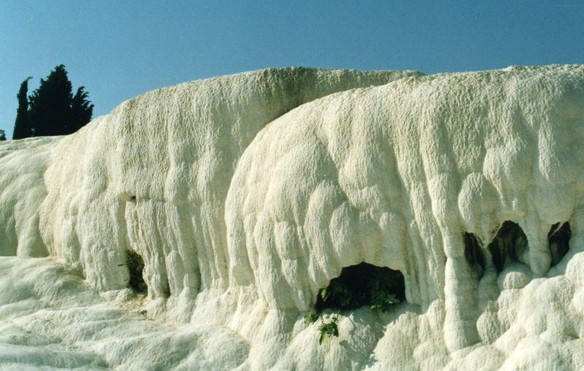

Veikėjas KREIDINUKĖ

Kas galėtų jam nutikti?
Ji galėtų ištirpti, nusitrinti, lūžti, sutrupėti, nuriedėti, subyrėti, sudilti.

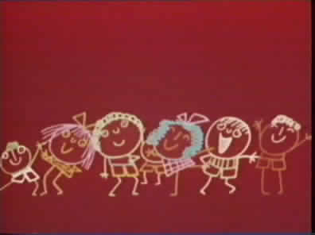
Mažoji Kreidinukė
Mokykloje, 4b klasėje šalia lango stovėjo mokytojos stalas. Šalia mokytojos stalo stovėjo gražus, geltonas krėslas, kuriame sėdėdami mokiniai pasakodavo apie perskaitytas knygas. Šalia krėslo buvo lenta, o kiek žemiau gulėjo dėžutė su kreidelėmis. Kokių tik ten jų nebuvo! Ir raudonų, ir geltonų, ir violetinių, ir mėlynų, ir rudų! Tačiau viena kreida išsiskyrė iš kitų. Ji buvo balta. Dėl to niekas jos nemėgo ir nedraugavo su ja. Mokytoja ja dažnai rašydavo, todėl ji kasdien mažėjo ir gavo pravardę Kreidinukė.
Vieną dieną nerangus mokinys spręsdamas uždavinį numetė dėžutę su kreidomis. Visos išsibarstė, o Kredinukė nusirito toliausiai ir niekas jos nepastebėjo. Taip ji išgulėjo visą dieną, kol valytoja jos neiššlavė su visomis šiukšlėmis. Tačiau Kreidinukė valytojos šiukšledėžėje nepasimetė. Šluotos kotu užlipo ant valytojos peties ir tyliai sukuždėjo:
– Atsiprašau, ponia, ar galėtumėte mane nunešti atgal į klasę?
Valytoja, aišku, nesitikėdama, kad kažkas jai pakuždės į ausį, išsigandusi pašoko ir numetė Kreidinukę. Buvo tamsu ir vargšelė nematė kelio. Šiaip taip užsilipo į gėlių vazoną pastatytą koridoriuje, užsikasė į žemę ir užmigo. Kai Kreidinukė ryte atsibudo, ji jau nebebuvo koridoriuje. Apsidairiusi pamatė ant durų užrašą „Pelėdžiukai“.
– Hmm... Matyt, kol miegojau mane su vazonu nunešė į priešmokyklinę grupę. – tarė ji pati sau.
Staiga ši pamatė prie jos besilenkiantį žmogų. Tai buvo mokytoja.
– Kas čia įmetė kreidos gabaliuką? – paklausė mokytoja. Paėmė Kreidinukę ir įdėjo į kreidos dėžutę, labai panašią į tą, kur ji kažkada gyveno. Prie jos pririedėjo kitos kreidos.
– Kas tu? – paklausė daili, violetinė kreida.
– Aš Kreidinukė. – nedrąsiai atsakė mažylė.
– Ką gi, o aš Violeta. Čia Raudonė. – ji parodė į raudoną kreidą. – Mūsų senolis Mėlius, pagarbiai pristatė vos aptrupėjusią kreidą. – Čia Rudukų šeimyna, Rausvių, Žaliukų. – vis vardino ji.
Ir kai Kreidinukė prarado viltį manydama, jog baltų kreidų čia nebus Violeta tarė:
– O čia mūsų didžiausia šeimyna. Balčiai.
Į priekį išėjo daug baltų kreidų.
– Ar norėtum su mumis drauge gyventi? – paklausė Violeta.
– Taip! Taip! Aš labai noriu! – kreidinukė vos neapsiverkė iš laimės.
– Tuomet susipažink. Mama Baltutė, tėtis Baltuolis, senelė Baltuolena, senelis Baltūnas, vyresnioji dukra Baltė ir dvyniai Baltukas ir Baltukis.- supažindino juos Violeta.
– Džiaugiamės nauja šeimos nare. – choru atsakė jie.
Nuo to laiko Kreidinukės niekas nebeįžeidinėjo, o atvirkščiai, visi ją gerbė ir mylėjo. Ji buvo laiminga naujoje šeimoje.

Augustė



